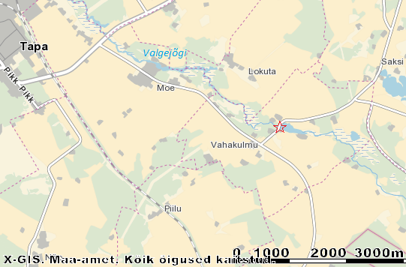

Valgejõel asuva Vahakulmu paisu kalapääs.
Ihtüoloogiline ekspertarvamus

Rein Järvekülg

2014
Taust
Ala- ja ülaveetasemete vahe Vahakulmu paisu juures on 2,4 m. Paisust ülesvoolu jääva jõeosa valgala on 122 km², arvutuslik vooluhulk Vahakulmu paisu lävendis on Q95% 0,11 m³/s, Qkesk 1,0 m³/s, Qkevad 1% 11,3 m³/s, tavapärane madalvee aegne vooluhulk 0,28 m³/s (H. Haldre arvutused Valgejõe Vanaküla lävendi järgi). Jõesängi tavapärane laius Vahakulmu piirkonnas väljaspool paisutatud jõeosasid on 6–10 m. Kalastikuliselt tüübilt on Valgejõe ülemjooks liigivaene forellipiirkond.

Vahakulmu paisu projektlahendus
Projektlahendus nägi ette kärestikulise möödaviikpääsu rajamise jõe paremale kaldale. Kalapääsu pikkus 163 m, põhjalang vahemikus 0…1,3%, sängi põhjalaius 1,0 m, kaldad nõlvusega 1:1,5. Möödaviikpääsule oli kavandatud kaks sügavamat basseini pikkusega 10 m. Kalapääs ristub kahe teega. Mõlemas kohas tuli kalapääs tee alt läbi viia terasest torusilla kaudu, torusildade pikkused vastavalt 7 ja 18 m. Kalapääsu läbivaks vooluhulgaks oli paisjärve NVP korral projekteeritud kuni 600 l/s ning veetäiteks kuni 0,6 m. Madalvee ajal on jõe looduslik äravool eeltoodust sageli väiksem ning sel juhul on ka veetäide kalapääsu sängis väiksem ning paisjärve veetase alla NPT. Kalapääsu sissevoolule oli kavandatud betoonotsak kalaloenduri paigutamiseks ning vajadusel kalapääsu läbivoolu varjadega sulgemiseks.

Vahakulmu kalapääsu ehituslik teostus
Ehitustööde üldine kvaliteet on hea. Järgitud on täpselt projektlahendust. Lang piki kalapääsu kärestikulisi osasid on jaotunud suhteliselt ühtlaselt, silmaga nähtavad erinevused on väikesed. Voolurahustuskivide paigutus kalapääsus on asjakohane, veetäide paisjärve NPT tingimustes on kogu kalapääsu ulatuses piisav. Kalapääs on kõigi Valgejões esinevate kalaliikide jaoks hästi läbitav. Ritraalsetele kalaliikidele (ojasilm, jõeforell, lepamaim, luts, võldas) sobib kalapääs ka elu- ning sigimispaigaks.
Kalapääs on tõusval rändel olevate kalade jaoks kergesti leitav ning sisenemiseks atraktiivne ning seda enamiku jõe vooluhulkade korral. Laskuval rändel olevad kalad saavad laskuda nii kalapääsu pidi kui ka ohutult üle paisu, sest paisu all on pidevalt tagatud piisav veetäide, sh ka madalvee tingimustes.
Kokkuvõtlikult tuleb valminud Vahakulmu kalapääsu pidada hästi õnnestunud kalapääsuks (fotod 1-5).

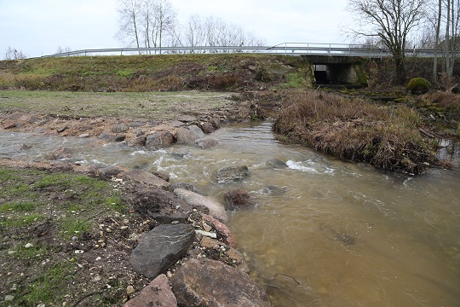
Foto 1. Valgejõgi Vahakulmu paisu all. Kalapääsu väljavool (fotol vasakul) asub paisust ca 25 m allavoolu. Enamiku aja aastast on kalapääs peavooluks ning kaladele hästi leitav ja sisenemiseks atraktiivne. Vaid suurvee ajal võib osa tõusval rändel olevaid kalu jõuda paisu alla ning kalapääsu leidmine võib võtta aega. Vesi kalapääsus on hägune, kuna enne pildistamist korrigeeriti kalapääsus paiguti voolurahustusrahnude asetust (R. Järvekülg 12.11.2014).

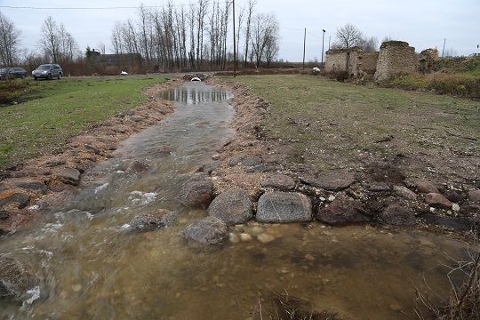
Foto 2. Kalapääsu alumine osa enne suubumist Valgejõkke. Vooluhulk kalapääsus oli pildistamise ajal hinnanguliselt 0,35…0,4 m³/s, üle paisu veevool praktiliselt puudus. Tagaplaanil näha olev veepeegli laiend on puhkebassein (R. Järvekülg, 12.11.2014).

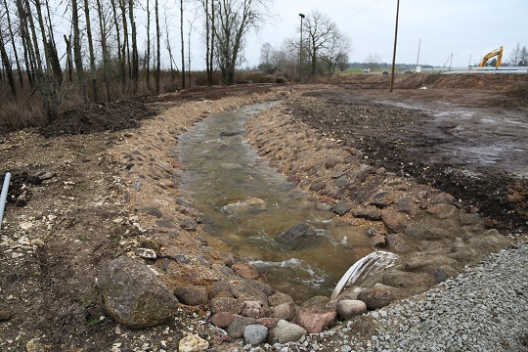
Foto 3. Vahakulmu kalapääsu keskosa kahe teetruubi vahel. Ehitustööd on lõppemas, äsja on korrigeeritud voolurahustusrahnude paigutust kalapääsus, üks suurem kivi kalapääsu kaldal ootab veel endale uut kohta (R. Järvekülg, 12.11.2014).

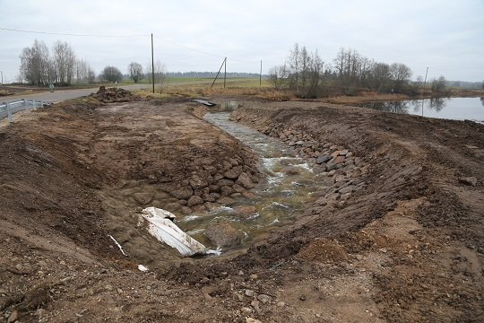
Foto 4. Vahakulmu kalapääsu ülemine osa paisjärve ja mnt truubi vahel. Pärast pildi tegemist korrigeeriti veel mõnede voolurahustusrahnude paiknemist parema voolumustri saavutamiseks (R. Järvekülg, 12.11.2014).
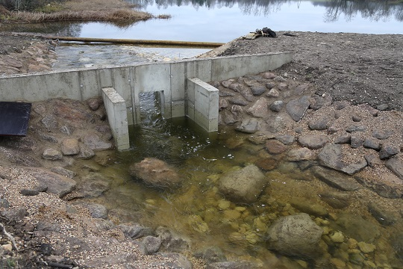
Foto 5. Kalapääsu sissevoolule on rajatud betoonotsak, mis võimaldab paigaldada kalaloendurit, vajadusel kalapääsu sulgeda ning samas toimib otsak ka vooluhulga regulaatorina, mis väldib kalapääsu võimalikku kahjustumist suurvee korral (R. Järvekülg, 12.11.2014).

